Prénom : ……………………………….. Date : ………………
- Coche les bonnes réponses (pages 26/27)
En rentrant de l’école, ce jour-là, Julien sent qu’il s’est passé quelque chose d’inhabituel car…
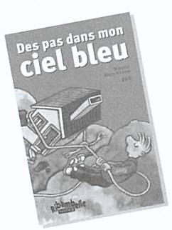
- Sa mère évite de croiser son regard.
- Il aperçoit deux traces brunes sur le sol de sa chambre.
- Il sent l’odeur d’une cigarette.
- Il comprend que des traces ont été effacées de sa moquette.
- La porte de sa chambre est ouverte.
- La fenêtre de sa chambre est mal fermée.
- Réponds aux questions. (pages 26/27)
- Où est Toussi ? …………………………………………………………………………………………………………………………………
- Pourquoi, ce soir-là, Julien ne descend-il pas en entendant son père ?
………………………………………………………………………………………………………………………………………………………………
- Coche ce qui correspond à l’histoire (pages 28/30)
Pourquoi Julien dit-il : « C’était trop » ?
- Il trouvait trop drôle de voir les deux enfants jouer comme s’ils étaient chez eux.
- Il trouvait trop difficile de supporter deux enfants inconnus qui faisaient comme s’ils étaient chez eux.
- Il trouvait trop insupportable que l’enfant prenne Toussi.
- Il trouvait trop sympathique d’avoir deux nouveaux amis.
- Complète les phrases. Aide-toi de l’album page 30.
Quand elle regarde le lit et les deux enfants vautrés dessus, la maman de Julien éprouve de la _____________.
Quand elle voit Toussi dans les mains du plus grand, elle éprouve de la ________________.
Quand elle voit Julien réfugié dans le nœud de l’arbre, elle éprouve de la ______________.
- Coche ce qui correspond à l’histoire (pages 32/34)
Deux minutes après le départ des visiteurs, la maman de Julien…
Est réapparue dans sa chambre. S’est mise à crier. A foncé sur Julien.
Puis elle s’est approchée de la fenêtre et …
Elle a crié Elle a souri. Elle a pleuré.
Elle ne l’avait pas fait depuis…
Une journée. Longtemps. Hier soir.
Cela a décidé Julien…
A se glisser jusqu’en bas de l’arbre. A glisser dans les bras de sa mère.

